Бекітемін:
Оқу ісі жөніндегі орынбасары: ____________________

Бөлім: | Электростатика негіздері
Педагогтың аты-жөні:
Күні: | «_» ________ 20_ ж.
Сынып: 8 | Қатысушылар саны: | Қатыспағандар саны:
Сабақтың тақырыбы: | Қайталау Электр өрісінің потенциалы және потенциалдар айырымы, конденсатор.
Оқу бағдарламасына сәйкес оқыту мақсаттары: | 8.4.1.9 – потенциалдар айырымының және потенциалдың физикалық мағынасын түсіндіру;  8.4.1.10 – конденсаторлардың құрылысын және қолданылуын сипаттау
Сабақтың мақсаты (SMART): | - ТЖБ-дағы қателерін талдайды  - потенциалдар айырымы мен конденсатор сыйымдылығына есептер шешеді  - электростатиканың негізгі формулаларын жүйелейді  - зарядталған бөлшектің өрістегі қозғалысына құрама есеп шешеді
Құндылықтарға баулу: | «Адал азамат» бағдарламасы бойынша: Бірлік және ынтымақ.  «Бірлік бар жерде – тірлік бар» (халық мақалы).  Құндылық топтық жұмыстағы жауапкершілік пен өзара құрмет арқылы жүзеге асады.
Сабақтың барысы:
Сабақтың кезеңі / уақыты | Педагогтың әрекеті | Оқушының әрекеті | Бағалау (дескрипторлар) | Ресурстар
Сабақтың басы  6 минут  Ұйымдастыру, қызығушылықты ояту, мақсат қою | Ұйымдастыру кезеңі. Сәлемдесу, түгендеу, бағалау парағын тарату.  Білімді өзектендіру: «Шынжыр». Оқушылар «Электр өрісінің потенциалы және потенциалдар айырымы, конденсатор. БЖБ №4» тақырыбы бойынша бір-біріне тізбектей сұрақ қояды.  Құндылыққа баулу: «Бірлік бар жерде – тірлік бар» (халық мақалы).  Проблемалық жағдаят: Электрон 100 В потенциалдар айырымын өткенде қандай энергия алады? Оның жылдамдығы қандай болады?  Оқушылардың болжамдары тыңдалып, сабақтың тақырыбы мен мақсаты бірге анықталады. | Сұрақ құрастырады және жауап береді.  Болжам айтып, тақырып пен мақсатты анықтауға қатысады. | Қалыптастырушы бағалау: ауызша кері байланыс, «Бас бармақ» әдісі. | Презентация  Бағалау парағы
Сабақтың ортасы  12 минут  Білімді жүйелеу | Білімді жүйелеу: «Т-кесте». Мұғалім жаңа материалды түсіндіреді; оқушылар «Ұғым / формула – Мағынасы / мысал» Т-кестесін толтырады.  - F = kq₁q₂/r²; E = F/q; U = A/q; C = q/U.  - Өрістің жұмысы: A = qU = Δ(mυ²/2).  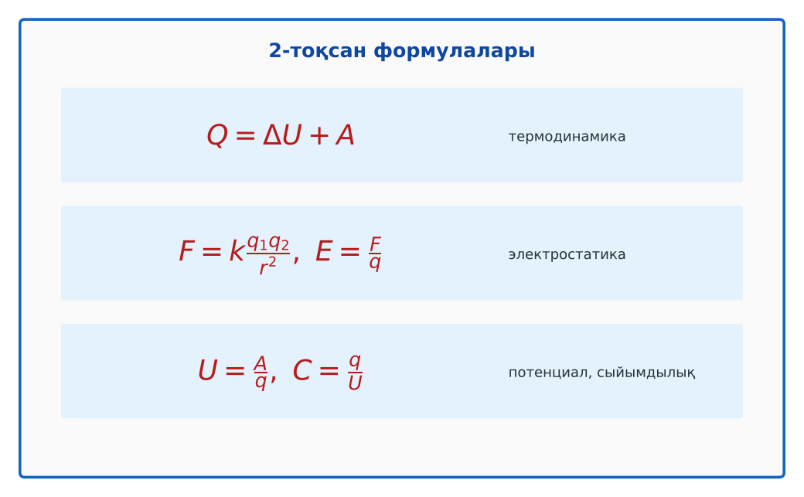  Сурет. 2-тоқсанның негізгі формулалары | Т-кестені толтырып, конспект жасайды. | Дескриптор:  - ТЖБ-дағы қателерін талдайды;  - топта/жұпта белсенді жұмыс істейді.  2 балл | Физика 8-сынып оқулығы  Презентация  PhET: https://phet.colorado.edu/en/simulations/capacitor-lab-basics
Сабақтың ортасы  7 минут  Бекіту, жаттығу | «Аквариум». Бір жұп тақта алдында тапсырманы талқылап шешеді, қалғандары бақылап, кейін талдау жасайды.  Үлгі: A = eU = 1,6·10⁻¹⁷ Дж; υ = √(2A/m) ≈ 5,9·10⁶ м/с. | Тапсырманы орындап, шешімін талқылайды. | Дескриптор:  - тапсырманың шешімін қадамдап, дұрыс рәсімдейді.  1 балл | Жұмыс дәптері  Тапсырма карточкасы
Сергіту сәті  2 минут | «Иә – жоқ» қимылы. Дұрыс тұжырымға – қол шапалақ, қате тұжырымға – аяқ тарсылы. | Қимыл арқылы орындайды. | – | –
Сабақтың ортасы  11 минут  Деңгейлік тапсырмалар (жеке жұмыс) | Саралау «Таңдау» арқылы: оқушылар деңгейін өздері таңдайды; А деңгейін орындаған оқушы В деңгейіне өтеді.  А деңгейі (білу, түсіну) – жасыл карта.  5 мкФ конденсатордың заряды 1 мКл. Кернеуі?  В деңгейі (қолдану) – сары карта.  Біртекті өрісте 2 нКл заряд 5 см орын ауыстырды (E = 4·10⁴ В/м). Өрістің жұмысы?  С деңгейі (талдау, жинақтау) – қызыл карта.  Протон 1000 В потенциалдар айырымын өтті. Оның алған энергиясы мен жылдамдығын тап (m_p = 1,67·10⁻²⁷ кг).  ЕББҚ оқушыларына: толтырылған үлгі есеп және бос орынды толықтыру тапсырмасы; тапсырманы бөліктерге бөліп беру және қосымша 3–5 минут. | Деңгейін таңдап, тапсырманы жеке орындайды.  Жауап кілтімен өзін-өзі тексереді. | Дескриптор:  А: потенциалдар айырымы мен конденсатор сыйымдылығына есептер шешеді – 2 балл  В: электростатиканың негізгі формулаларын жүйелейді – 3 балл  С: зарядталған бөлшектің өрістегі қозғалысына құрама есеп шешеді – 4 балл | Деңгейлік карточкалар (А – жасыл, В – сары, С – қызыл)  Жауап кілті
Сабақтың соңы  7 минут  Бекіту, рефлексия, үй тапсырмасы | Бекіту: Socrative онлайн-викторинасы (мұғалім алдын ала дайындайды). Сұрақ үлгілері:  - C = q/U формуласы? (сыйымдылық)  - A = qU: 2 Кл, 3 В (6 Дж)  - Q = ΔU + A – қай заң? (I заң)  Socrative: https://www.socrative.com/  Құрылғы жетіспесе – қағаз нұсқасы.  Рефлексия: «Шығу парағы» – стикерге бір жаңа білімін және бір сұрағын жазып, есік алдындағы тақтаға жапсырады.  Үй тапсырмасы (сараланған):  - А: Қатемен жұмыс; 3 есеп.  - В: Тоқсан формулалары картасы.  - С: Электрондық сәуле түтігі (кинескоп) туралы түсіндірме. | Викторинаға жауап береді.  Бағалау парағындағы балын қосып, өзін-өзі бағалайды.  Рефлексия жасайды, үй тапсырмасының деңгейін таңдайды. | Дескриптор:  - викторина сұрақтарының кемінде 80%-ына дұрыс жауап береді – 3 балл  Шкала (10 балл): 9–10 «Өте жақсы», 7–8 «Жақсы», 5–6 «Қанағаттанарлық», 0–4 «Қолдау қажет» | Socrative (QR-код)  Рефлексия материалдары  Kundelik.kz – үй тапсырмасы
Саралау, ЕББҚ қолдау, бағалау және қауіпсіздік
Саралау | ЕББҚ оқушыларына қолдау | Бағалау | Денсаулық және қауіпсіздік
Тапсырма арқылы: А, В, С деңгейлік карталар.  Таңдау арқылы: оқушы деңгейін өзі таңдайды.  Қолдау арқылы: «Т-кесте», жұп-тьютор.  Қабілетті оқушыларға: С деңгейі, PhET/қосымша зерттеу. | Оқу қиындығы: толтырылған үлгі есеп және бос орынды толықтыру тапсырмасы.  Көру/есту қабілеті: терминдер сөздігі (қазақша – орысша) және сызбалар.  Зейін тапшылығы: белсенді рөл беру (уақыт сақшысы, материал таратушы). | Бағалау парағы (10 балл), дескрипторлар, өзін-өзі және өзара бағалау, онлайн-викторина, рефлексия. | Сергіту сәті, көзге арналған үзіліс, интерактивті тақтамен жұмыс уақытын шектеу, сыныпты желдету.
Деңгейлік тапсырмалардың жауап кілті
Деңгей | Дұрыс жауап
А | U = 200 В.
В | A = qEd = 4·10⁻⁶ Дж.
С | W = 1,6·10⁻¹⁶ Дж; υ ≈ 4,4·10⁵ м/с.
Сандық ресурстар (QR-кодтар)
PhET – симуляция  https://phet.colorado.edu/en/simulations/capacitor-lab-basics   | Socrative – викторина  https://www.socrative.com/   | Bilimland – видеосабақ  https://bilimland.kz/   | OPIQ – цифрлық оқулық  https://www.opiq.kz/  

